DOSSIÊ TÉCNICO DE MODELAGEM
Cenário 2 — Propagação de Desinformação em Redes Sociais | SMAC03, 2026.2
Material de transferência à equipe de desenvolvimento, coordenação e redação. Não substitui o relatório final nem a documentação do protótipo.

1. Objetivo, escopo e responsabilidades
Documentar a curadoria do dataset, as definições formais, as regras de processamento, os indicadores e os resultados descritivos dos dois modelos. Os modeladores interpretam os resultados e validam sua coerência conceitual; os desenvolvedores implementam e validam quantitativamente o protótipo; o coordenador consolida o relatório e os artefatos. O relatório final exige metodologia (modelagem e método de solução), resultados e conclusões, com máximo de nove páginas incluindo capa e contracapa.

2. Dataset e procedência
Fonte confirmada pelo integrante: repositório https://github.com/mdepak/fake-news-propagation, arquivo nx_network_data.zip, redes processadas derivadas de FakeNewsNet. O arquivo local analisado aparece como “nx_network_data (1).zip”. Recomenda-se registrar o commit e a data de acesso no relatório final; a identidade byte a byte do arquivo local com a versão atual do repositório não foi auditada.
Fonte | Falsas | Verdadeiras | Total
GossipCop | 3.684 | 6.945 | 10.629
PolitiFact | 351 | 277 | 628
Total | 4.035 | 7.222 | 11.257
Dados estruturados em árvores JSON com atributos como type, children, time, user, tweet_id e id. Foram considerados 11.257 JSONs válidos; 14 arquivos auxiliares do macOS foram ignorados.

3. Grafo 1 — Cascatas individuais
Formalização: Gᵢ=(Vᵢ,Eᵢ), árvore direcionada por notícia. Vértices: raiz artificial (type=1), publicação (type=2), retuíte (type=3) e resposta (type=4). Aresta u→v: v aparece como filho de u no campo children. Sem ponderação de arestas. A raiz artificial é usada como nível zero para profundidade, mas não é contada como evento real.
Indicador | Definição operacional
Tamanho | |V| − 1, sem raiz artificial
Profundidade | Maior distância em arestas da raiz a um evento
Ramificação máxima | Maior número de filhos diretos de evento real
Ramificação média | Arestas com pai real / número de eventos reais
T10 | (10º menor timestamp − menor timestamp) / 3600, em horas; requer 10 eventos temporizados
Duração observada | (maior − menor timestamp) / 3600, em horas
Processamento: percorrer recursivamente cada JSON, reconstruir relações pai-filho, excluir a raiz dos indicadores de eventos, calcular métricas por notícia e comparar medianas por fonte e rótulo. O T10 é intervalo entre eventos observados, não tempo de exposição real.

4. Grafo 2 — Amplificação agregada entre usuários
Formalização: Hc=(Uc,Ac,wc), grafo dirigido e ponderado para cada combinação fonte×rótulo. Vértices são usuários; cada aresta u→v representa relação inferida do usuário do evento pai para o usuário do retuíte filho (type=3); o peso é a frequência agregada dessa relação. Excluem-se raiz artificial, pais sem usuário válido e autolaços. Arestas inferidas não comprovam a fonte efetiva de exposição do retuitador.
OutDegree: quantidade de destinos distintos; OutStrength: soma dos pesos de saída. A concentração é a participação do 1% dos usuários com OutStrength positivo mais elevado no peso total. A remoção direcionada elimina os mesmos usuários e contabiliza o peso das relações incidentes perdidas; o comparador aleatório é uma expectativa analítica, não uma simulação dinâmica de moderação.
Rede | Usuários | Arestas únicas | Retuítes representados
GC falsa | 564.290 | 308.547 | 411.153
GC verdadeira | 233.302 | 145.712 | 190.586
PF falsa | 161.136 | 108.519 | 111.278
PF verdadeira | 258.886 | 173.483 | 183.710

5. Resultados — Grafo 1
Fonte / classe | Tamanho mediano | Profundidade mediana | Ramificação máx. mediana | T10 mediano (h)
GC falsa | 30 | 2 | 3 | 11,03
GC verdadeira | 73 | 2 | 2 | 0,36
PF falsa | 239 | 5 | 20 | 7,97
PF verdadeira | 184 | 5 | 19 | 291,02
T10 calculável em 10.393/11.257 cascatas (92,3%); 864 sem dez eventos com tempo válido; 565 com T10 superior a um ano. No GossipCop, verdadeiras tiveram maior tamanho mediano e menor T10; no PolitiFact, falsas tiveram maior tamanho mediano e menor T10. A profundidade mediana foi igual entre rótulos dentro de cada fonte. Não se observa vantagem universal de propagação para notícias falsas.
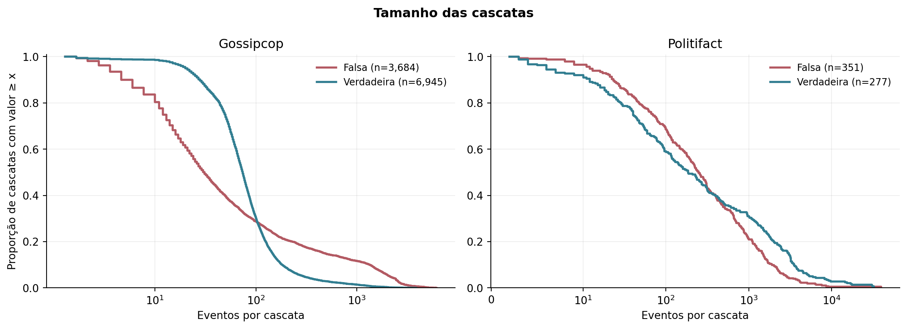
Figura A — Distribuições de tamanho das cascatas, por fonte e classificação.

6. Resultados — Grafo 2
Fonte / classe | Concentração top 1% | Usuários removidos | Perda dirigida | Perda aleatória esperada
GC falsa | 38,41% | 651 | 39,230% | 1,249%
GC verdadeira | 62,30% | 197 | 62,404% | 1,172%
PF falsa | 26,34% | 248 | 26,909% | 1,359%
PF verdadeira | 34,21% | 342 | 34,430% | 1,243%
Em ambas as fontes, as redes de notícias verdadeiras apresentaram maior concentração de relações ponderadas entre usuários com força de saída elevada. A perda de peso de arestas sob remoção dirigida foi muito superior à expectativa aleatória. Trata-se de dependência estrutural do registro observado, não de redução prevista de difusão futura.
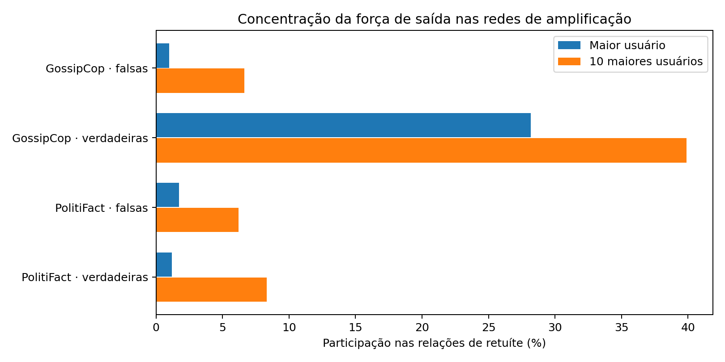
Figura B — Concentração das relações nos usuários com maior força de saída.

7. Visualizações de estudos de caso
Foram geradas visualizações de cascatas completas e subárvores detalhadas do Grafo 1, além de recortes ilustrativos de duas redes do Grafo 2. Os recortes são selecionados intencionalmente, não amostras representativas. Estatísticas devem sempre ser citadas a partir das redes completas, não das figuras reduzidas.
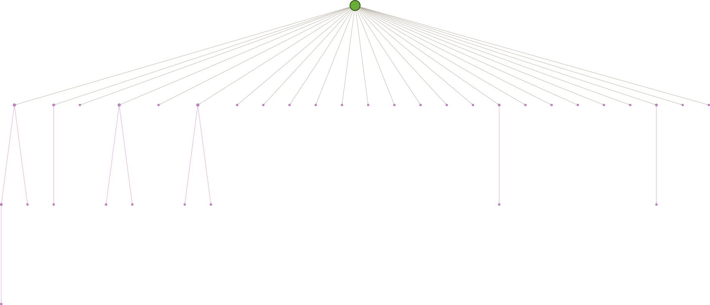
Figura C — Exemplo de subárvore de notícia falsa (Grafo 1).
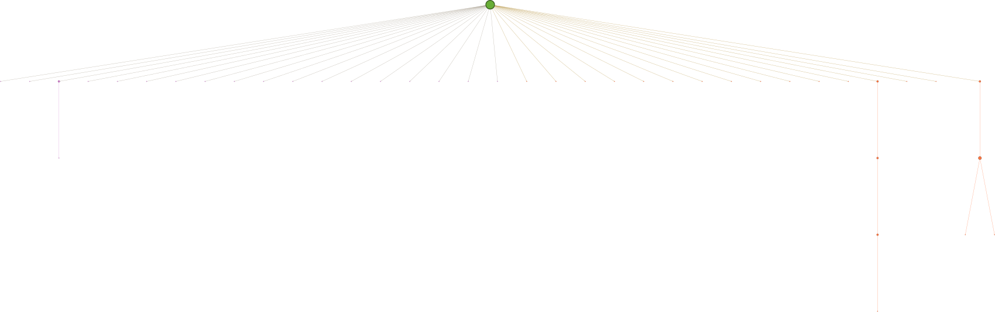
Figura D — Exemplo de subárvore de notícia verdadeira (Grafo 1).

8. Validação e limitações
Grafo 1: reprocessamento independente dos 11.257 arquivos JSON e comparação de 11 métricas por chave (source, label, filename), sem divergências; conferência dos vértices e arestas dos estudos de caso GEXF e de suas subárvores. Grafo 2: contagens e métricas documentadas, mas a validação quantitativa independente do protótipo deve ser realizada com os desenvolvedores.
Limitações: diferenças de cobertura e janelas de observação entre fontes; registros temporais extremos; vínculos inferidos do dataset processado; ausência de medidas diretas de audiência ou exposição; estudos de caso selecionados; ausência de testes inferenciais, controle de confundidores ou identificação causal. Não afirmar que notícias verdadeiras ou falsas se propagam universalmente mais rápido.

9. Instruções de integração à equipe
Para a seção 3.1 do relatório: aproveitar as seções 2–4, sintetizando as definições dos grafos. Para a seção 3.2: os desenvolvedores devem acrescentar arquitetura, algoritmos, código, validação e funcionamento do protótipo. Para Resultados: selecionar as tabelas 5–6 e no máximo algumas figuras; integrar aos testes do protótipo. Para Conclusões: utilizar a discussão integrada e as limitações, sem extrapolar a evidência. O responsável pelo LaTeX é outro integrante.

10. Referências e proveniência
SHU, K. et al. Hierarchical Propagation Networks for Fake News Detection: Investigation and Exploitation. Proceedings of the International AAAI Conference on Web and Social Media, v. 14, p. 626–637, 2020. DOI: https://doi.org/10.1609/icwsm.v14i1.7329.
Repositório de redes processadas: https://github.com/mdepak/fake-news-propagation. Dataset original: https://github.com/KaiDMML/FakeNewsNet. Diretrizes: SMAC03 — Diretrizes Projeto, 2026.2 (documento da disciplina). Confirmar autoria bibliográfica do repositório, commit e data de acesso na versão final.

11. Manifesto de entrega
Este dossiê é o documento central. A pasta Figuras contém imagens selecionadas com legenda sugerida. A pasta Dados_e_Validacao reúne tabelas e arquivos de análise de referência; a pasta Modelos_Gephi inclui recortes e exemplos. O arquivo LEIA_PRIMEIRO.txt explica a finalidade de cada material. O dataset original de aproximadamente 80 MB não é duplicado neste pacote; deve ser recuperado na origem confirmada ou no pacote técnico do Grafo 1 já existente.

